|  |
| --- |
|  |
| МИНОБРНАУКИ РОССИИ |
| Федеральное государственное бюджетное образовательное учреждение высшего образования  **«МИРЭА — Российский технологический университет»**  **РТУ МИРЭА** |
| Институт информационных технологий |
| Кафедра прикладной математики |

**КУРСОВАЯ РАБОТА**

по дисциплине Технологии организации, обработки и хранения статистических данных

(наименование дисциплины)

**Тема курсовой работы** Статистический анализ финансовой деятельности предприятия

**Студе нт группы** ИНБО-06-20 Калинина Екатерина Алексеевна

(учебная группа, фамилия, имя отчество, студента) (подпись студента)

**Руководитель курсовой работы** доцент, к.п.н. Митина О.А.

(должность, звание, ученая степень) (подпись руководителя)

Работа представлена к защите «10» марта 2022г.

Допущен к защите «10» марта 2022г.

|  |
| --- |
|  |
| МИНОБРНАУКИ РОССИИ |
| Федеральное государственное бюджетное образовательное учреждение высшего образования  **«МИРЭА — Российский технологический университет»**  **РТУ МИРЭА** |
| Институт информационных технологий |
| Кафедра прикладной математики |

|  |
| --- |
| **Утверждаю** |
| Заведующий кафедрой |
| *Подпись* |
| Дзержинский Роман Игоревич |
| *ФИО* |
| «10» марта 2022г. |

**ЗАДАНИЕ**

**на выполнение курсовой работы по дисциплине**

«Технологии организации, обработки и хранения статистических данных».

Студент Калинина Екатерина Алексеевна Группа ИНБО-06-20

|  |  |
| --- | --- |
| **Тема:** | 3. Статистический анализ финансовой деятельности предприятия. |

**Исходные данные:** Данные годовых отчётов агрофирмы «Феникс».

**Перечень вопросов, подлежащих разработке, и обязательного графического материала:**

1. В чём заключается методика исчисления основных показателей финансовой деятельности предприятий. 2) Какие выводы позволяет сделать анализ полученных результатов

**Срок представления к защите курсовой работы: до «10» марта 2022г.**

**Задание на курсовую работу выдал**  (Митина Ольга Алексеевна)

*Подпись руководителя Ф.И.О. руководителя*

**Задание на курсовую работу получил** «15» сентября 2021г.

_______________ (Калинина Екатерина Алексеевна)

*Подпись обучающегося* Ф.И.О. обучающегося

**ОТЗЫВ**

**на курсовую работу**

**по дисциплине «**Технологии организации, обработки и хранения статистических данных**»**

**Студент** Калинина Екатерина Алексеевна. ИНБО-06-20

(ФИО студента) (Группа)

Характеристика курсовой работы

|  |  |  |  |
| --- | --- | --- | --- |
| Критерий | Да | Нет | Не полностью |
| 1. Соответствие содержания курсовой работы указанной теме |  |  |  |
| 2. Соответствие  курсовой работы заданию |  |  |  |
| 3. Соответствие рекомендациям по  оформлению текста, таблиц, рисунков и пр. |  |  |  |
| 4. Полнота выполнения  всех пунктов задания |  |  |  |
| 5. Логичность и системность содержания  курсовой работы |  |  |  |
| 6. Отсутствие фактических грубых  ошибок |  |  |  |

Замечаний: Рекомендуемая оценка:

____________ Митина О.А. Подпись руководителя ФИО руководителя

СОДЕРЖАНИЕ

ВВЕДЕНИЕ 5

1. ТЕОРЕТИЧЕСКАЯ ЧАСТЬ 6

1.1 Методика исчисления основных показателей 6

1.2 Этапы проведения финансового анализа 11

2. ПРАКТИЧЕСКАЯ ЧАСТЬ 17

2.1 Финансовый анализ на примере агрофирмы «Феникс» 17

ЗАКЛЮЧЕНИЕ 25

СПИСОК ИСПОЛЬЗОВАННЫХ ИСТОЧНИКОВ 26

Теоретическая часть 26

Практическая часть 27

ПРИЛОЖЕНИЯ 28

Приложение А 29

# ВВЕДЕНИЕ

Управление любым объектом требует знания его исходного состояния, сведений о том, как существовал и развивался объект в определённые периоды. Только при получении достаточно полной информации можно выбрать правильные управленческие решения, составить программы развития предприятия.

Главной целью финансового анализа является получение основных параметров, дающих точную и объективную картину финансового состояния предприятия, его прибылей и убытков. Данная информация может быть получена в результате проведения комплексного анализа финансовых отчётов.

Наиболее важной проблемой является определение границ финансовой устойчивости предприятия. Недостаточная финансовая устойчивость может привести к неплатежеспособности организаций и банкротству, а избыточная ― будет препятствовать развитию, приводя к появлению увеличению сроков оборачиваемости капитала, сокращая прибыль.

Актуальность темы исследования обусловлена тем, что финансовый результат деятельности организации является одним из важнейших элементов рыночной экономики.

Цель данной курсовой работы — провести статистический анализ финансовой деятельности на примере агрофирмы «Феникс».

Задачи, решаемые в данной курсовой работе:

* изучение научной и методической литературы по исследуемой теме;
* обработка данных с использованием аналитической платформы Loginom;
* оценка финансового состояния компании, исходя из полученных результатов.

# ТЕОРЕТИЧЕСКАЯ ЧАСТЬ

## Методика исчисления основных показателей

Актуальность проведения финансового анализа остро стоит перед предприятиями, так как любое производство направлено на эффективную деятельность. При этом должно сохраняться стабильное денежное обеспечение и порядок во всех сферах производства [1.1].

На основе данных финансового анализа собственники и менеджеры получают информацию о факторах, повлиявших на результаты бизнеса, оценивают экономические возможности по дальнейшему развитию.

Данные анализа служат базой для разработки бизнес-планов и операционных бюджетов на следующий год [1.1].

Анализ финансового состояния всегда востребован при привлечении внешнего финансирования, так как его итоги помогают оценить кредитоспособность компании и спрогнозировать её динамику на будущее.

Руководитель финансово-экономической службы обязан проводить качественный анализ её финансового состояния после формирования в управленческом учёте годовых итогов деятельности.

Методика анализа финансовой отчётности состоит из следующих блоков:

* анализ финансового положения и деловой активности организации;
* анализ финансовых результатов деятельности организации;
* анализ перспектив развития организации.

Анализируя финансовую отчётность, можно использовать различные методы, но к наиболее часто используемым методам финансового анализа относят:

* метод сравнения;
* метод экспертных оценок;
* метод обобщающих величин;
* вертикальный анализ;
* горизонтальный анализ;
* факторный анализ;
* метод финансовых коэффициентов.

В финансовый анализ включён анализ хозяйственной деятельности, в рамках которого анализируются основные показателя, характеризующие материальную сторону процесса [1.2].

На первых этапах данного анализа рассчитываются следующие показатели: фондоотдача и фондоёмкость.

Фондоотдача ― коэффициент, показывающий рациональность использования основных средств, а именно, сколько выручки получает предприятие с единицы стоимости основных средств [1.3].

Рост данного показателя (1) говорит о повышении оптимизации использования основных средств, что является положительным эффектом:

|  |  |
| --- | --- |
| $Фондоотдача=\frac{Выручка от продаж}{Основные средства}$. | (1) |

Так как результат финансового анализа может быть различным, как положительным, так и отрицательным, то соответственно различают два вида финансового результата:

* доход;
* убыток.

Доход возникает в случае превышения прибыли над расходами. Данная деятельность трактуется как прибыльная [1.4].

Убыток образуется при превалировании расходов и затрат компании над прибылью. Следовательно, деятельность компании нерентабельна и убыточна.

Современная методология не демонстрирует единые инструменты оценки, которые позволяли бы комплексно оценить финансовые результаты, соответственно каждое предприятие формирует для себя персональный шаблон для оценки, используя ряд ключевых показателей [1.5]:

* показатели прибыли или рентабельности, которые представлены следующими показателями: рентабельность оборотных средств, активов, собственного капитала, чистых активов, продаж, обычной деятельности и пр.;
* показатели ликвидности. В данную категорию входят: коэффициенты текущей ликвидности, быстрой и абсолютной;
* операционный анализ, который строится на основании следующих показателей: коэффициент валовых продаж, валового дохода, операционной прибыли, чистой прибыли и пр.

Доходы ― главный критерий, определяющий финансовый результат, именно поэтому первостепенно расчёт финансового результата строится на показателях EVA и расчёте рентабельности [1.6].

Показатель EVA понимается как чистая прибыль от производственной деятельности, уменьшенная на затраты на капитал. Для расчёта показателя EVA используется следующая формула (2):

|  |  |
| --- | --- |
| $EVA=NOPAT-K*CC$, | (2) |

где EVA ― прибыль от производственной деятельности предприятия;

NOPAT ― прибыль от операционной деятельности компании после налогообложения, но до процентных выплат по заёмным средствам;

K ― капитал, вложенный в активы, которые служат для обеспечения оперативной деятельности компании;

CC ― средневзвешенная стоимость капитала, WACC [1.7].

Приведём формулу для расчёта WACC (3):

|  |  |
| --- | --- |
| $WACC=СК*We+ЗК*Wd$*,* | (3) |

где СК ― собственный капитал;

We ― доля собственного капитала;

ЗК ― заёмный капитал;

Wd ― доля заёмного капитала.

Перейдём к методу финансовых коэффициентов. Финансовые коэффициенты ― это относительные показатели, определяемые по данным финансовых отчётов [1.8].

Метод сравнения ― логический метод финансового анализа. Вопрос сравнения решается по принципу ‹‹лучше-хуже››, ‹‹больше-меньше››.

Метод экспертных оценок подходит, когда не подходят инструментальные методы и при измерениях нельзя опереться на физические явления. Сложность объектов экономических измерений способствует широкому распространению экспертных оценок в качестве метода измерений.

Вертикальный анализ (структурный анализ) ― представление финансового отчета в виде относительных показателей. Такие представление позволяет увидеть удельный вес каждой статьи баланса в его общем итоге [1.8].

Горизонтальный анализ (динамический анализ) ― построение аналитических таблиц, в которых абсолютные показатели динамики дополняются относительными (темп роста, темп прироста). Горизонтальный и вертикальный анализы дополняют друг друга [1.8].

Теперь рассмотрим метод обобщающих величин. Обобщающие показатели могут быть абсолютными, относительными или средними [1.8].

Абсолютные показатели получаются или непосредственным подсчетом собранных данных, или расчетным путем.

Относительные показатели представляют собой соотношение абсолютных или относительных показателей, т.е. количество единиц одного показателя, приходящееся на одну единицу другого показателя.

Средние показатели являются обобщающей характеристикой изучаемого признака в анализируемой совокупности данных, и отражает типичный уровень в расчете на единицу совокупности в конкретных условиях места и времени.

Факторный анализ представляет собой методику системного измерения воздействия факторов на величину результативного показателя приемом элиминирования при наличии функциональной связи между показателями [1.8].

Элиминирование позволяет измерить влияние факторов на обобщающий показатель при исключении действия остальных факторов.

Существует четыре метода факторного анализа: аддитивный, мультипликативный, кратный и смешанный.

На практике наиболее часто для диагностики финансового состояния организации применяются способы цепных подстановок и абсолютных разниц.

Также при проведении финансового анализа стоит учитывать влияние инфляции.

В такие периоды происходит относительное занижение стоимости отдельных материальных активов, используемых организацией, снижение реальной стоимости денежных и других финансовых активов компании, падение реального уровня предстоящих доходов организации [1.4].

Таким образом, актуальность проведения статистического финансового анализа обусловлена необходимостью оценки финансового состояния предприятия с целью недопущения банкротства и отрицательных результатов деятельности компании.

Кроме того, значимость проведения финансового анализа объясняется наличием внутренних и внешних пользователей, которые на основе необходимой информации о финансовом состоянии предприятия принимают управленческие решения.

При проведении финансового анализа мы используем анализ финансового положения, деловой активности, финансовой деятельности и анализ перспектив развития компании. Показатели, влияющие на состояние предприятия: прибыль, рентабельность, ликвидность. Главным критерием, определяющим финансовый результат, является доход. Методами финансового анализа являются горизонтальный, вертикальный и факторный анализ, метод обобщающих величин, метод финансовых коэффициентов и метод экспертных оценок.

Теперь, когда мы рассмотрели методики для проведения финансового статистического анализа. Теперь перейдём к этапам его проведения, которые помогут осуществить процесс анализа финансового состояния компании наиболее удобным способом.

## Этапы проведения финансового анализа

Всего при проведении финансового анализа существует пять этапов [1.9].

Первым является описание цели анализа, его формата.

Происходит подбор методов, при помощи которых можно получить нужную информацию. На этом этапе необходимо понимать следующее:

* кто будет использовать данные финансового анализа, в какой форме должны быть представлены результаты, какова часть конфиденциальной информации;
* промежуток времени, для которого понадобятся данные;
* перечень документов, из которых придётся брать нужную информацию.

Вторым этапом является предварительный обзор состояния предприятия.

На данном этапе идёт сбор информации о том, каковы ключевые показатели деятельности компании. Обязательно надо учесть следующие данные:

* условия работы компании;
* результаты, которых добилась компания;
* имущественное положение на начало и конец отчётного периода;
* перспективы.

Третьим этапом является проверка финансового и имущественного состояния компании. Идёт проверка рациональности вложения денежных средств в активы, а также происходит оценка платежеспособности и ликвидности предприятия.

Рассчитываются следующие показатели:

* коэффициенты ликвидности. Обеспечивают понимание способности компании отвечать краткосрочным обязательствам. В лучшем случае ― досрочно, в худшем ― с нарушением сроков.

Следующие формулы показывают расчёт коэффициентов ликвидности (4), (5), (6):

|  |  |  |
| --- | --- | --- |
| $$Коэффициент общей ликвидности= \frac{Текущие активы}{Текущие обязательства},$$ | (4) | |
| $$Коэффициент быстрой \left(срочной\right)ликвидности=$$ $$=\frac{Ден. ср-ва+Крат. фин. влож. +Деб. з.}{Текущие обязательства},$$ | | (5) |

|  |  |
| --- | --- |
|  | (6) |

* показатели структуры капитала. На их основании можно понять, насколько компания стабильна в долгосрочной перспективе. Рассматривать данные показатели необходимо в динамике.

Неблагоприятным фактором считается рост заёмного капитала. Также при оценке структуры капитала важно обращать внимание на репутацию компании, источники привлечения средств.

Если заёмные средства периодически уменьшаются при сравнении с коэффициентом манёвренности собственного капитала, это может являться показателем особенности компании (например, сезонности). Ниже показаны рекомендуемые значения коэффициентов показателей структуры капитала и методики их расчёта.

Коэффициент манёвренности собственного капитала (рекомендуемое значение ― больше 0,5) (7):

|  |  |
| --- | --- |
| $$Коэффициент манёвренности собственного капитала=$$ $=\frac{Собственные оборотные средства}{Собственный капитал}$*.* | (7) |

Коэффициент концентрации собственного капитала (рекомендуемое значение ― больше 0,5) (8):

|  |  |
| --- | --- |
| $$Коэффициент концентрации собственного капитала =$$ $$= \frac{Собственный капитал}{Совокупный капитал}$$ | (8) |

Коэффициент финансовой зависимости (рекомендуемое значение ― меньше 2) (9):

|  |  |
| --- | --- |
| $$Коэффициент финансовой зависимости=$$ $$=\frac{Совокупный капитал}{Собственный капитал}$$ | (9) |

Коэффициент долгосрочного привлечения заёмных средств (рекомендуемое значение ― больше 0,6) (10):

|  |  |
| --- | --- |
| $$Коэффициент долгосрочного привлечения заёмных средств=$$ $$=\frac{Долгосрочные обязательства}{Долгосрочные обязательства+Собственный капитал}$$ | (10) |

Четвёртым этапом является анализ результатов финансово-хозяйственной деятельности. Оцениваются и интерпретируются следующие данные:

* Эффективность использования ресурсов предприятия.

От скорости оборота средств зависит годовой финансовый оборот. Ускорение оборота на одном участке ведёт к ускорению на других участках. Это значит, что вложенные в активы средства быстрее становятся реальными денежными средствами.

* Соответствие плановым показателям. Обычно они задаются внутри компании. Иногда отклонение от плана не говорит о каких-то неполадках в работе. Например, такое может случиться, если есть данные о том, что ресурсы были перераспределены для достижения более высоких результатов.
* Рентабельность. Это комплексная оценка степени эффективности применения разных видов ресурсов предприятия [1.5].

Каждая организация заинтересована в том, чтобы повысить рентабельность. Основные факторы этого ― понижение себестоимости трудовых и материальных ресурсов, а также наиболее эффективное применение оборудования [1.2].

Для повышения рентабельности необходимо совершенствование хозрасчётных отношений в организации, соблюдение режима разумной экономии.

Рентабельность продаж (ROS), % (11):

|  |  |
| --- | --- |
| $$ROS= \frac{Чистая прибыль}{Чистый объём продаж}*100\%$$ | (11) |

Рентабельность активов характеризует отдачу всех активов   
организации [1.9]. Данный показатель снижается в случаях, если:

* снижается чистая прибыль предприятия;
* растёт средняя стоимость основных средств, других внеоборотных активов, а также оборотных активов;
* снижается оборачиваемость активов.

В показателях рентабельности заинтересованы как внутренние пользователи финансовой информации ― менеджеры предприятия, так и внешние ― собственники, инвесторы.

Пятым этапом является анализ структуры баланса. Проверяется риск несостоятельности предприятия и возможности её преодолеть. Рассчитывается коэффициент утраты или восстановления платежеспособности. Следует использовать формулы (12) и (13).

|  |  |
| --- | --- |
| $Коэффициент утраты платежеспособности=\frac{К1ф+ \frac{З*(К1ф-К1н)}{Т}}{К1норм}$, | (12) |

где К1ф — фактическое значение текущей ликвидности в конце периода;

K1н — коэффициент текущей ликвидности в начале отчётного периода;

К1норм — нормативное значение коэффициента текущей ликвидности;

З — период утраты платежеспособности в месяцах;

Т — отчётный период в месяцах.

Нормативное значение коэффициента текущей ликвидности в данном случае равняется двум.

Опасный признак ― получение результата, равного единице. Это значит, что высока вероятность того, что в ближайшее время структура баланса может стать неудовлетворительной.

|  |  |
| --- | --- |
| $$Коэффициент восстановления платежеспособности== \frac{К1ф+ \frac{6*(К1ф-К1н)}{Т}}{2},$$ | (13) |

где К1ф ― фактическое значение текущей ликвидности в конце периода;

К1н ― коэффициент текущей ликвидности в начале отчётного периода;

Т ― отчётный период в месяцах.

Если результат будет равен единице, с большой вероятностью в течение полугода компания может стать платежеспособной.

Теперь рассмотрим взаимосвязь описанных ранее факторов. Аддитивная модель факторного анализа заключается в связи между факторами и результатом при помощи алгебраической суммы (13):

|  |  |
| --- | --- |
| Активы = Чистые активы + Обязательства | (13) |

Кратная модель заключается в связи между фактором и результатами при помощи деления (14):

|  |  |
| --- | --- |
| Рентабельность активов = $\frac{Чистая прибыль}{Активы}$ | (14) |

Таким образом, при помощи аддитивной и кратной модели можно проследить связь между факторами и результатом. Анализ структуры баланса проверяет риск несостоятельности предприятия и возможность её преодолеть. Рентабельность активов характеризует отдачу всех активов компании.

Оценим финансовое состояние компании на примере агрофирмы «Феникс».

# ПРАКТИЧЕСКАЯ ЧАСТЬ

## Финансовый анализ на примере агрофирмы «Феникс»

Инструментом решения данной задачи является Loginom — современная аналитическая платформа.

Первым этапом финансового анализа является описание его цели и формата. В курсовой работе будут рассмотрены данные   
агрофирмы «Феникс» [2.10]. Результаты оценки будут представлены в виде таблицы. Данные будут рассматриваться за 2013-2019 года. Документы, использованные в ходе анализа: готовые отчёты за 2013-2019 года. Запишем данные, которые будем использовать для оценки финансового состояния предприятия в виде таблицы (Рисунок 2.1).

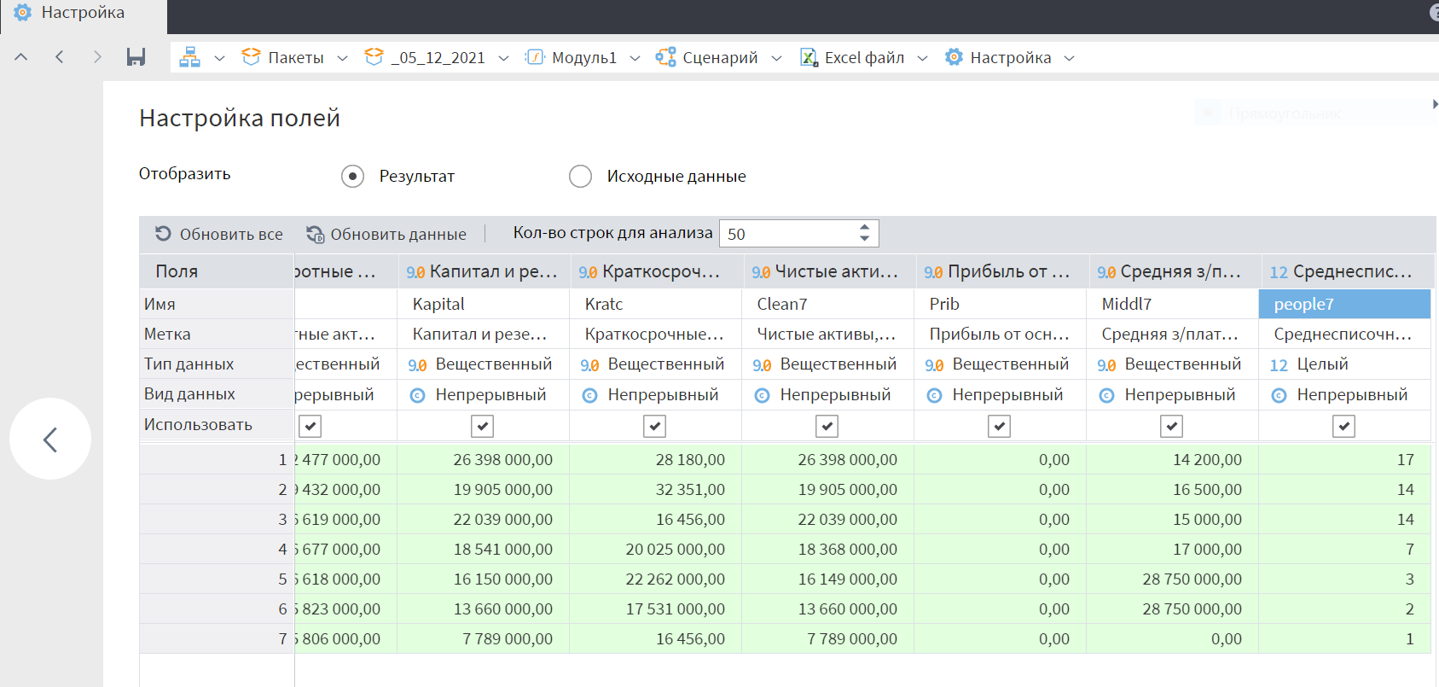

**Рисунок 2.1 ― Фрагмент таблицы исходных данных**

Необходимо, чтобы исследуемые данные имели вещественный тип данных или целый. На вход подаются следующие характеристики:

* YEAR7 отвечает за год, относительно которого проводятся расчёты, целочисленный тип данных;
* Value7 отвечает за объём выручки, вещественный тип данных;
* Vneob отвечает за внеоборотные активы, вещественный тип данных;
* Obor отвечает за оборотные активы, вещественный тип данных;
* Kapital отвечает за капитал и резервы, вещественный тип данных;
* Kratc отвечает за краткосрочные обязательства, вещественный тип данных;
* Clean7 отвечает за чистые активы, вещественный тип данных;
* Prib отвечает за прибыль от основной деятельности, вещественный тип данных;
* Middle7 отвечает за среднюю заработанную плату, вещественный тип данных;
* people7 отвечает за количество людей, работающих на предприятии, целочисленный тип данных.

Вторым этапом является предварительный обзор состояния предприятия. Сравним динамику итогов чистых активов и выясним тенденции изменения имущественного положения. Для этого воспользуемся узлом «Группировка».

На Рисунке 2.2 показан результат выполнения группировки.

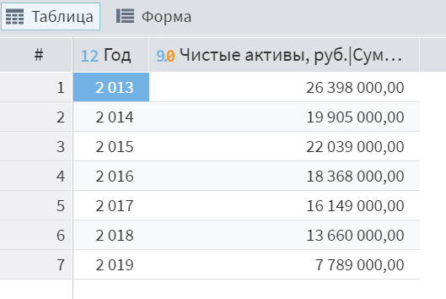

Рисунок 2.1 ― Результат группировки чистых активов

Рассмотрим полученные данные, используя визуализатор (Рисунок 2.3). Исходя их графика видно, что с каждым голом величина чистых активов уменьшается, из чего можно сделать вывод, что падает стоимость имущества, имеющегося у компании.

После предварительного обзора наступает третий этап ― проверка финансового и имущественного состояния. Рассчитаем коэффициент общей ликвидности. Для этого нам понадобятся чистые активы и текущие обязательства.

На оси OX отложена величина, отвечающая за промежутки времени, от 2013 до 2019 года, а по оси OY ― чистые активы, измеряемые в рублях.

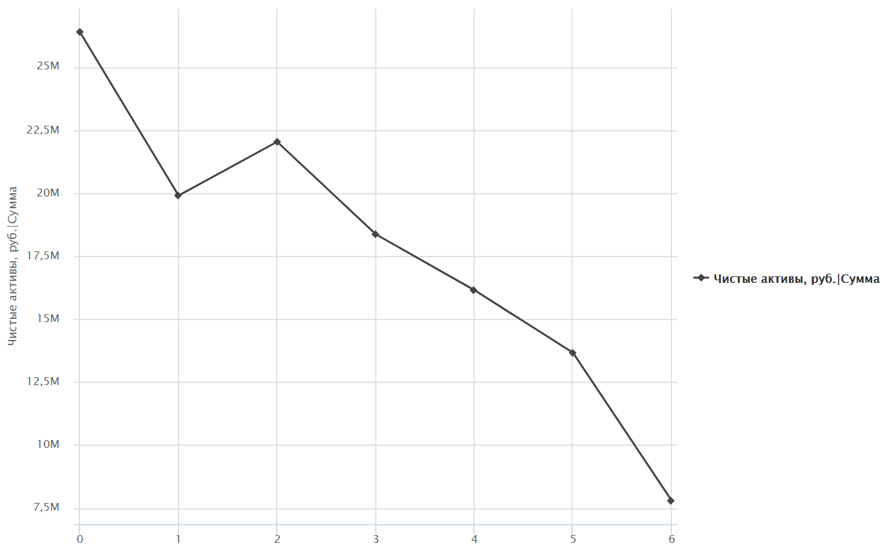

**Рисунок 2.3 ― Зависимость чистых активов от промежутков времени**

Пользуясь формулой (4) и калькулятором (Рисунок 2.4), найдём данную величину. Результат запишем в переменную Lik_1.

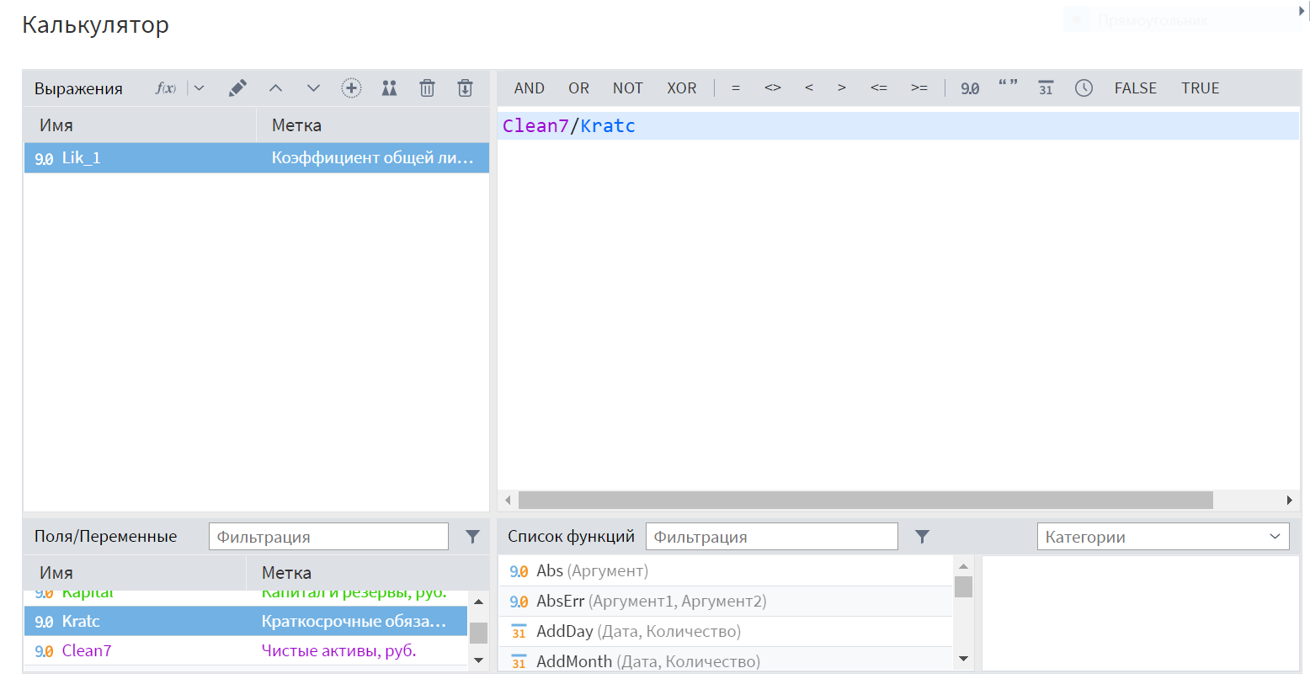

**Рисунок 2.4 ― Общая ликвидность финансового состояния**

Результаты расчёта коэффициента общей ликвидности показаны на Рисунке 2.5.

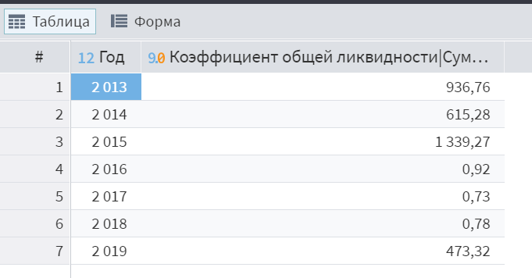

**Рисунок 2.5 ― Результаты расчёта коэффициента общей ликвидности**

При помощи калькулятора и формулы (5) рассчитаем коэффициент абсолютной ликвидности. Для коэффициента быстрой ликвидности расчёты будут аналогичными, так как все слагаемые в числителе, за исключением денежных средств, в данном случае будут равняться нулю. Результаты обработки представлены ниже на Рисунке 2.6.

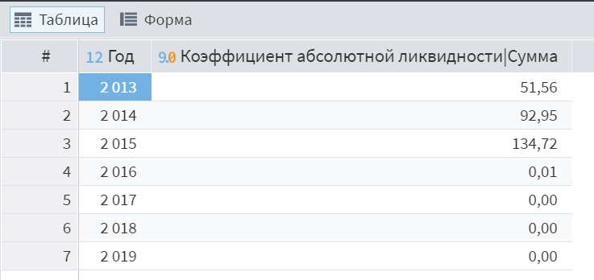

**Рисунок 2.6 ― Результаты расчёта коэффициентов абсолютной и быстрой ликвидностей**

Теперь рассчитаем значения показателей структуры капитала. Воспользуемся первой формулой из таблицы 1, чтобы найти коэффициент концентрации собственного капитала. Результаты представим на рисунке 2.7. Переменную, в которой будет храниться значение, назовём С1.

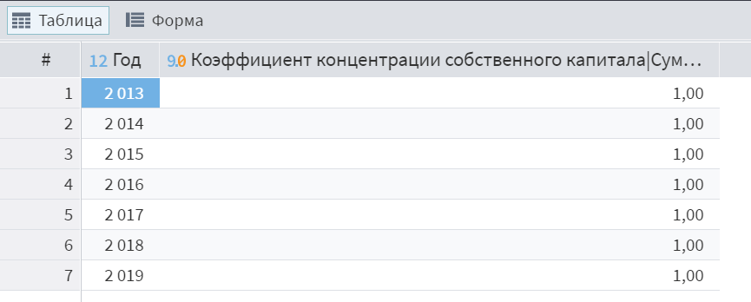

**Рисунок 2.7 ― Коэффициент концентрации собственного капитала**

После обработки результатов мы видим, что полученные данные соответствуют рекомендуемому значению.

Последним этапом является анализ структуры баланса. Проверим риск несостоятельности предприятия и возможность его преодолеть. Для начала рассчитаем коэффициент утраты платежеспособности по формуле (7), используя калькулятор (Рисунок 2.8). Результат запишем в переменную Plat1.

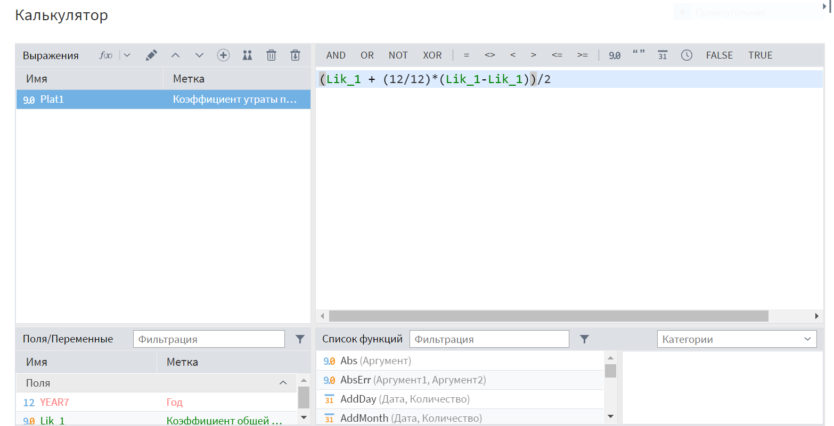

**Рисунок 2.8 ― Расчёт коэффициента утраты платежеспособности**

Таблица коэффициентов утраты платежеспособности показана на Рисунке 2.9.

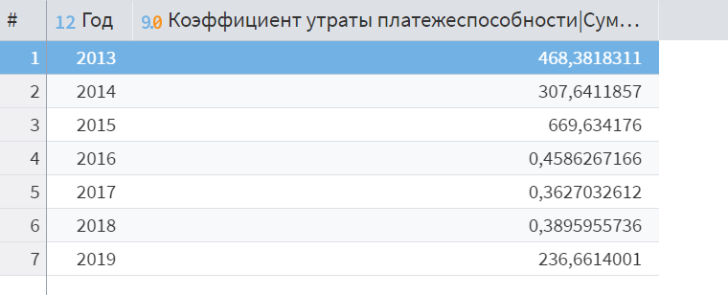

**Рисунок 2.9 ― Таблица коэффициентов утраты платежеспособности**

Наибольшие коэффициенты утраты платежеспособности выявлены за 2013, 2014, 2015 и 2019 года.

Теперь перейдём к коэффициенту восстановления платежеспособности. Используем формулу (8) и калькулятор для расчёта данных (Рисунок 2.9) и представим результат в виде таблицы (Рисунок 2.10). Будем использовать переменную Plat2.

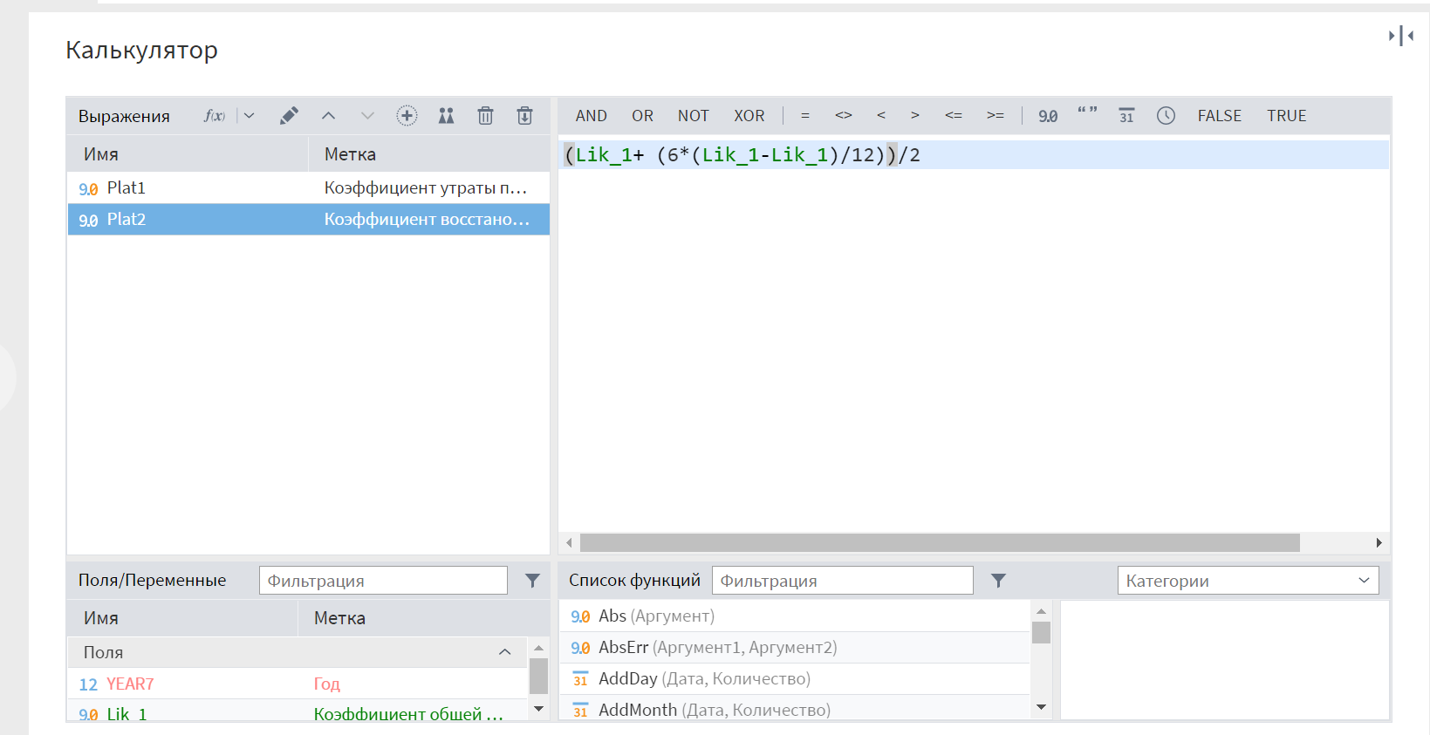

**Рисунок 2.10 ― Расчёт коэффициента платежеспособности**

Можно отметить, что значения данных коэффициентов совпадают.

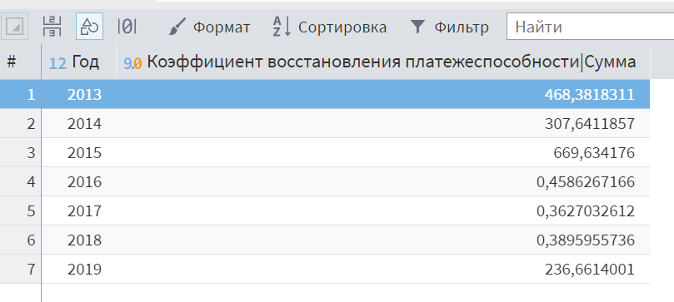

**Рисунок 2.11 ― Таблица коэффициентов восстановления платежеспособности**

Таким образом, по результату проведённого анализа мы не можем точно сказать, что происходило с компанией, так как нет данных на начало и конец отчётного года.

Теперь, когда подсчитаны все нужные коэффициенты, перейдём к анализу имеющихся результатов при помощи факторного анализа.

Воспользуемся формулой (13) и рассмотрим зависимость чистых активов от активов и обязательств (Рисунок 2.12) и (Рисунок 2.13). В переменную SUMАСТ запишем сумму оборотных и чистых активов, а в переменную SUMACT1 сумму чистых активов и краткосрочных обязательств  
(Рисунок 2.12).

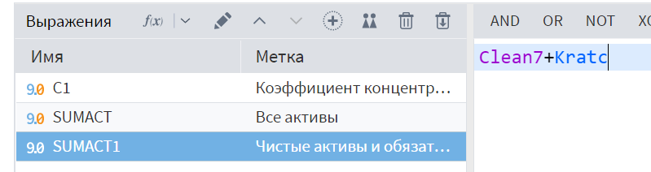

Рисунок 2.12 — Расчёт суммы активов

Зависимость активов от суммы чистых активов и обязательств показана на Рисунке 2.13.

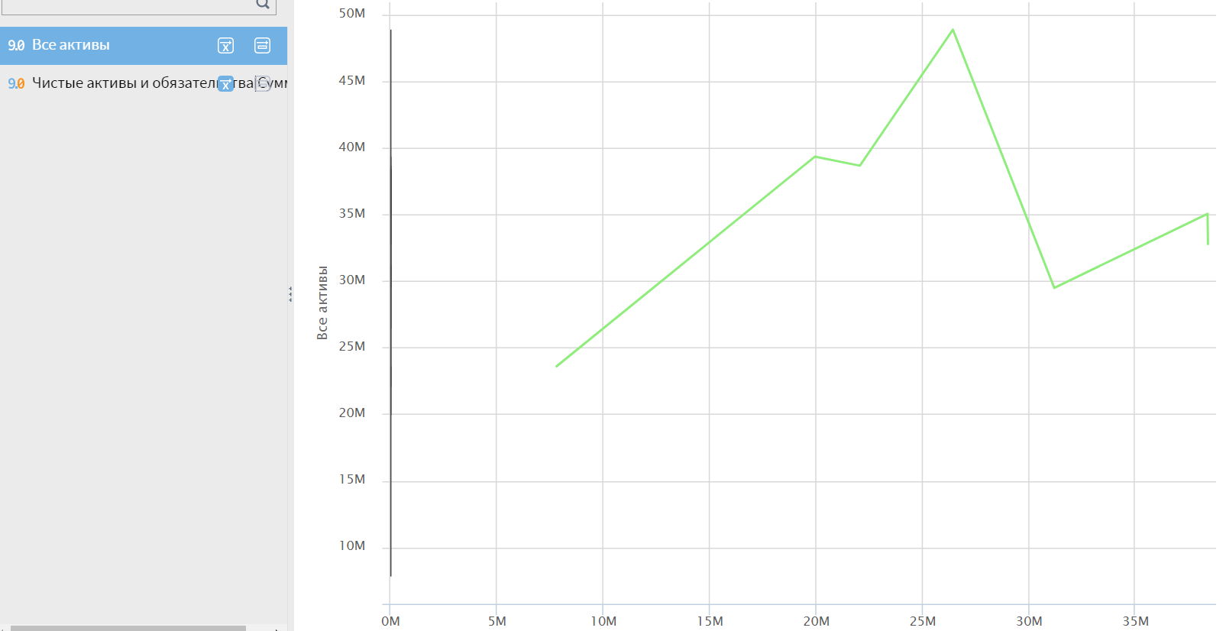

Рисунок 2.13 — Зависимость активов от суммы чистых активов и обязательств

На диаграмме по оси ОY отложена величина активов, а по оси OX — сумма чистых активов и обязательств. График показывает, что должная линейная зависимость не сохраняется. Можно сделать вывод, что расчёты трат средств компании произведены неверно.

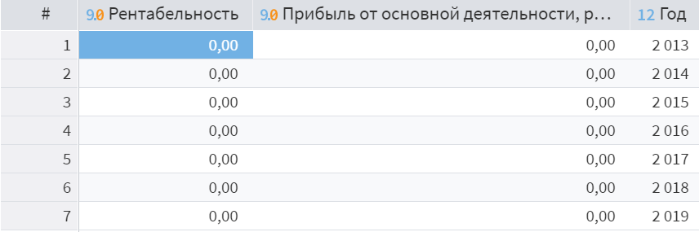

Рисунок 2.14 — Зависимость показателя рентабельности от прибыли

При помощи факторного анализа выясним зависимость финансового состояния компании от внеоборотных и оборотных активов, капитала, краткосрочных обязательств и объёма выручки.

На вход подадим таблицу с исходными данными компании. Критерий значимости факторов выберем по дисперсии (Рисунок 2.15).

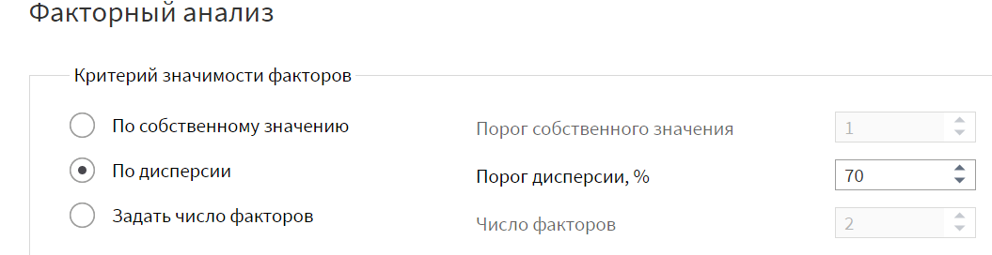

Рисунок 2.15 — Выбор критерия значимости при факторном анализе

Выбираем метод получения окончательного решения без вращения. В итоге получаем таблицу, показывающую, насколько данный фактор влияет на финансовое состояние компании (Рисунок 2.16).

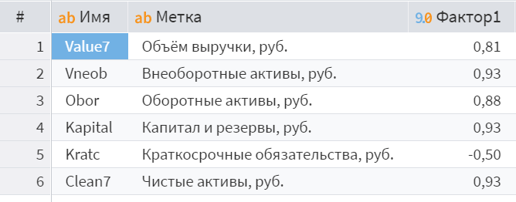

Рисунок 2.16 — Результаты факторного анализа

По результатам анализа можно сделать вывод, что наибольшее влияние на финансовое состояние компании оказывают такие факторы, как внеоборотные и чистые активы, а также капитал и резервы. Не менее важную роль занимают показатели объёма выручки и оборотных активов. Краткосрочные обязательства на финансовое состояние предприятия не влияет.

Можно сделать следующие выводы о финансовом состоянии предприятия: с каждым годом величина чистых активов уменьшалась. Отсюда следует, что падала стоимость имущества, имеющегося у компании.

Коэффициент общей ликвидности в начале работы компании равен 936,76, а под конец снизился до 473,32, что говорит об упадке стоимости самой компании, в том числе и всех её активов.

Коэффициент концентрации собственного капитала равен единице с 2013 по 2019 год, что соответствует рекомендованному значению.

Запишем полученные результаты в таблицу (Таблица 2.1).

*Таблица 2.1 — Результаты финансового анализа предприятия*

|  |  |
| --- | --- |
| Критерий | Результат |
| Чистые активы | С каждым годом величина чистых активов уменьшается (от 26 млн. до 7,7 млн.). Следовательно, падает стоимость имущества, имеющегося у компании. |
| Коэффициент ликвидности | Данный показатель уменьшился от 936,76 до 473,32, что говорит о появлении проблем компании, связанных с быстротой продажи своих активов с минимальными денежными потерями. |
| Коэффициент концентрации собственного капитала | Полученные данные (рис. 2.7) соответствуют рекомендованному значению (1), что говорит о правильном использовании капитала. |

Таким образом, наблюдается ухудшение ключевых показателей компании. Падение финансового состояния компании влечет за собой дальнейшее банкротство.

# ЗАКЛЮЧЕНИЕ

Анализ финансовой отчетности — это процесс, при помощи которого мы оцениваем прошлое и текущее финансовое положение, и результаты деятельности организации.

Финансовая (бухгалтерская) отчетность является информационной базой финансового анализа.

Целью анализа финансовой отчетности является получение ключевых (наиболее информативных) параметров, дающих объективную и наиболее точную картину финансового состояния и финансовых результатов деятельности предприятия.

Цель — провести финансовый анализ на примере предприятия агрофирма «Феникс» — достигнута.

В ходе данной курсовой работы выполнены следующие задачи:

* + изучена научная и методическая литература по исследуемой теме;
  + обработаны данные;
  + применена оценка финансового состояния компании при помощи современных средств обработки данных — аналитической платформы Loginom.

# СПИСОК ИСПОЛЬЗОВАННЫХ ИСТОЧНИКОВ

## Теоретическая часть

1. Методика анализа финансовой деятельности предприятия / Смирнова. Ж.В., Чайкина Ж.В.// Московский экономический журнал. 2020. №9. С. 307-312.
2. Анализ хозяйственной деятельности / В.П. Суйц // Большая российская энциклопедия: [в 35 т.] / гл. ред. Ю. С. Осипов. — М.: Большая российская энциклопедия. 2004-2017.
3. Фондоотдача / Л. Е. Бабашкин // Большая советская энциклопедия: [в 30 т.] / гл. ред. А. М. Прохоров. — 3-е изд. — М.: Советская энциклопедия, 1969-1978.
4. Емельянов А. М., Медведева А. А. Выявление факторов, влияющих на банкротство компаний//Научно-практический журнал «Журнал и бизнес», № 3. 2018 год (т.14) [Электронный источник]// Режим доступа: <https://finbiz.spb.ru/2018/3-2018-god-t-14/>
5. Основные показатели финансовых результатов деятельности предприятия// Школа финансового анализа и инвестиционной оценки Жданова В. и Жданова И. [Электронный источник]// Режим доступа: <http://beintrend.ru/201106-16-06-41-54>
6. Статьи для бухгалтеров, пользователей 1С, аналитика, мнения экспертов [Электронный ресурс]/ EVA: три буквы с большим экономическим смыслом/ М.Л. Пятов. ― Режим доступа: <https://buh.ru/articles/documents/59870/>
7. WACC (Средневзвешенная стоимость капитала): формула, пример расчёта [Электронный ресурс]/ Виктория Булахова ― Режим доступа: <https://retireearly.ru/investment/wacc-srednevzveshennaya-stoimost-kapitala>
8. Некрылова Н.В. Анализ финансового состояния коммерческой организации. Учебно-методическое пособие. / Некрылова Н.В., Понукалин А.В. ― Пенза, 2017. ― 100 с.
9. Быков В.А. Анализ финансовой отчётности. Учебное пособие. / Быков В.А., Колесов Р.В., Якшилов И.Н. ― Ярославль: ООО «ПКФ «СОЮЗ-ПРЕСС», 2021. ― 220 с.

## Практическая часть

1. Интерфакс ― Сервер раскрытия информации [Электронный ресурс] ― Режим доступа: <https://www.e-disclosure.ru/poisk-po-kompaniyam?attempt=1>

# ПРИЛОЖЕНИЯ

Приложение А — графический материал

### Приложение А

На Рисунке А.1 представлен сценарий, созданный в аналитической программе «Loginom» в процессе выполнения курсовой работы по теме.

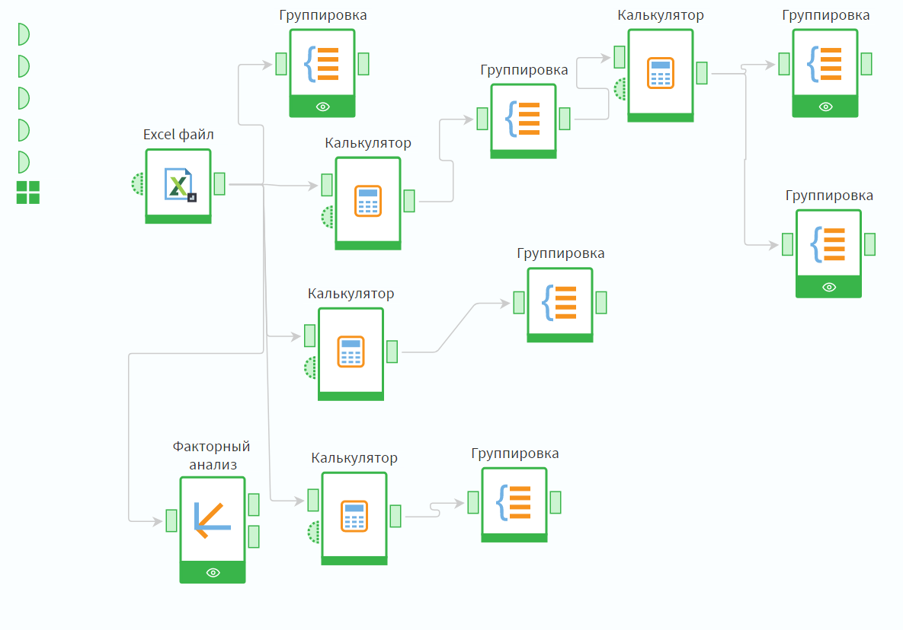

**Рисунок А.1 — Итоговый сценарий**

Описание сценария:

1. расчёт коэффициента общей ликвидности финансового состояния;
2. расчёт коэффициента абсолютной и быстрой ликвидностей;
3. расчёт коэффициента концентрации собственного капитала;
4. расчёт коэффициента утраты платежеспособности;
5. расчёт коэффициента восстановления платежеспособности;
6. проведение факторного анализа;
7. визуализация полученных данных для наглядного представления.